出國報告（出國類別：出席國際會議）

參加第四屆
國際競技與健身科學研討會

服務機關：國立體育大學
競技與教練科學研究所
姓名職稱：博士生 楊珺如
派赴國家：泰國
出國期間：102年3月25日至3月29日
報告日期：102年4月24
摘要
第四屆國際競技與健身科學研討會於泰國曼谷舉辦，為泰國每年的運動科學盛會，研討會主題涵蓋運動管理、運動心理、運動生理及運動生物力學等多方向運動科學。本研討會今年由詩納卡寧威洛大學(Srinakharinwirot University)體育學系主辦，會議於3月27日至3月29日舉辦，為期3天。作者於會議中以英語口頭方式發表論文乙篇，口頭發表得以磨練與國際學者對談及交流機會，並進行動作控制理論的討論與學習。惜會議中對於生物力學相關之議題較少，但在運動生理學及運動管理領域則有不少特殊主題，並且會中討論非常踴躍。研討會辦理在部分進度時間點並未掌握恰當，使得研討會第二日才發與研討會論文集，未來如籌辦會議時，應做為借鑒。

目次
摘要 1
目的 3
過程 3
心得與建議 7
附錄 9
參加第四屆國際競技與健身科學研討會
出國報告書
壹、目的：
- 參加第四屆國際競技與健身科學研討會議，與學習並吸收國際運動科學研究發展動態。
- 以英語進行個人論文口頭發表，提升英語口頭報告、聽力及表達能力，並提升國際視野。
貳、過程：
一、赴會行程與會議背景說明
本人與實驗室夥伴於3月25晚間八點十分搭乘泰國航空班機，由台北出發抵達泰國曼谷，一夥人抵達位於曼谷Silom Art Hostel. 準備參加為期3天的第四屆國際競技與健身科學研討會(International Conference on Sport and Exercise Science)，首先要感謝我的指導教授湯文慈博士的指導及國立體育大學研究發展處之經費補助，使得本次會議能順利成行。本次參與之研討會由是由泰國詩納卡寧威洛大學(Srinakharinwirot University)體育學系主辦所主辦，由於此研討會綜合了競技與健身科學，因此所涵蓋之領域較廣，如「運動生理學」、「體適能」、「運動與健康」、「運動醫學」、「運動生物力學」、「體育學」、「運動管理」、「育樂與休閒」及「運動心理學」等9大論文發表主題分別於3天研討會行程進行。此行為本人第一次前往泰國參加國際會議，當地研究氣息遠超過了我過去對於泰國的印象，過去前往泰國對於當地印象大多於觀光、旅遊或是創意設計等，但此次泰國之行不僅與當地的研究發展進行交流，更感受到泰國以精彩的歡迎晚會與熱情的工作人員歡迎各國與會之學者。
3月26日中午，本人與實驗室夥伴們前往研討會舉辦場地Amari Bangkok Hotel，熟悉研討會舉辦地點，並且於會場與教授夥伴們討論隔日報告主題及要點。
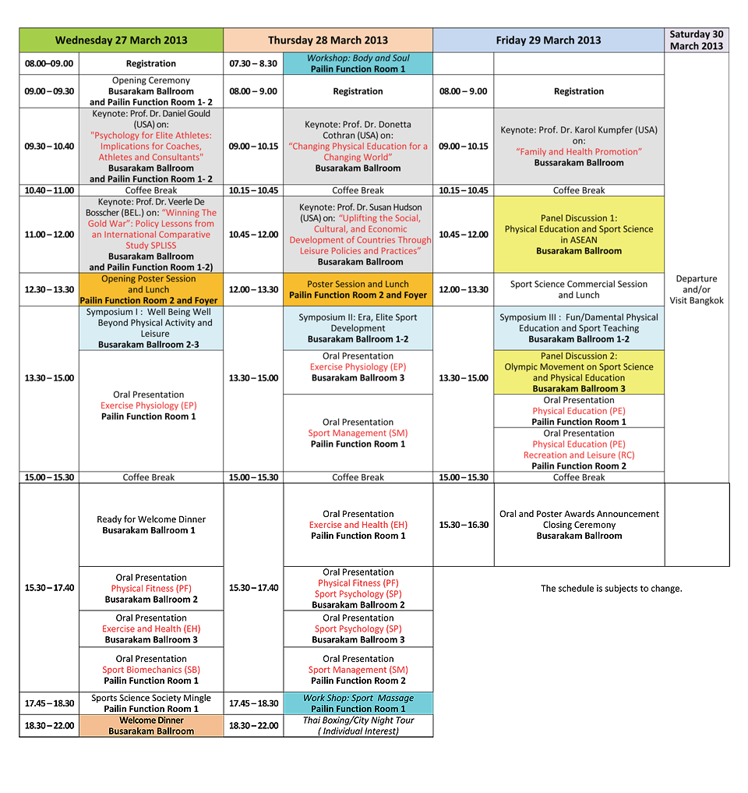
圖一 大會議程
圖一 大會議程
二、論文發表內容與重點摘述
本會議筆者進行高爾夫推桿之力學研究發表：The pattern of upper limb joint angle and velocity of golf putting
此次研討會我與國立體育大學實驗室的夥伴於第一天(3月27日)的下午3點30分至5點30分「運動生物力學」場次進行口頭報告，我們一行人大約10點抵達會場開始進行報到並繳交口頭報告電子檔，空暇時間參觀會場內約10多家的廠商，由於此研討會綜合許多不同主題，因此許多不同廠商來參與擺設，包括透過攝影機拍攝合成物體肢段軟體、手眼協調測量與訓練器、低高氧製造機等。
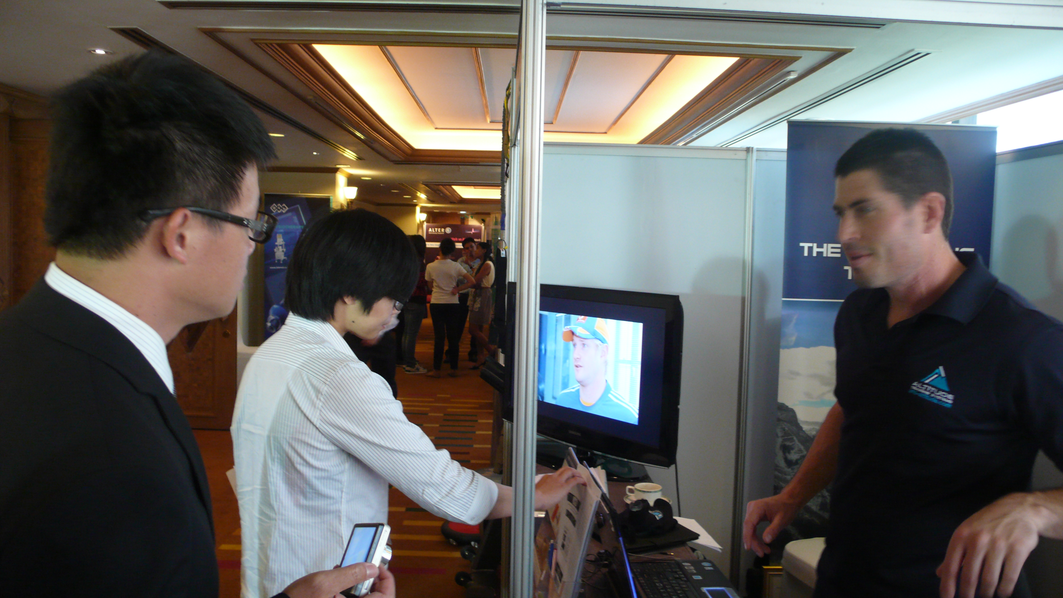

圖二 詢問低高氧器材相關問題
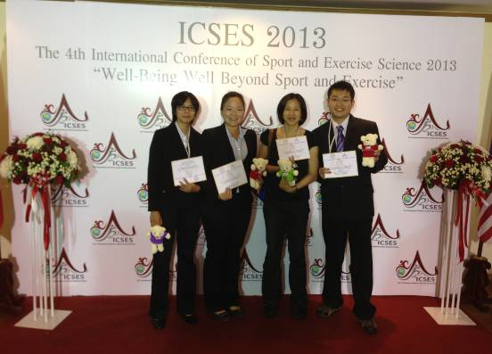
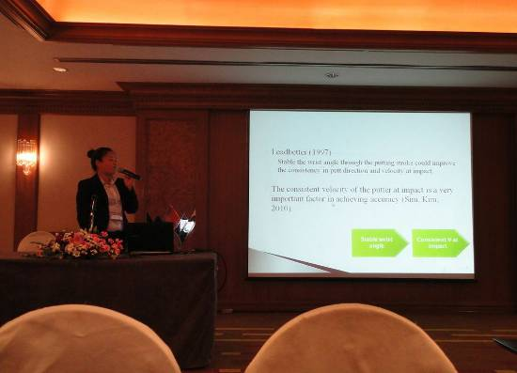
下午三點半進入報告會場準備進行口頭發表，同場論文發表多數為本校師長與同學以及兩位國外學生，發表論文題目分別為「高爾夫推桿上肢動作之分析」、「棒球投手肩部傷害與膝蓋前十字韌帶傷害之關係」、「下肢功能性檢測之力學與神經肌肉分析」、「不同等級射箭選手回拉放箭之運動學分析與成績相關」及「軀幹穩定性對於泰式跆拳道表現之影響」，而此次前來參與聽講的人數約為70人。
圖三 筆者與湯文慈教授及實驗室夥伴 圖四 筆者於會議中報告情形
本次我報告的題目是有關高爾夫推桿上肢動作之分析，由於此次研究是請受試者推擊五球，選出最佳表現之一球，因此報告時有一位泰國學者詢問如何定義最佳表現，而由於本研究是請受試者推擊至虛擬球洞，因此可計算出球最後離虛擬球洞的XY方向的距離。而此運動生物力學報告場次有報告有關棒球投手肩部傷害與膝蓋前十字韌帶傷害之關係、不同棒球投擲球路之肌肉活化情形、軀幹穩定性對於泰國跆拳道表現之影響、下肢功能性檢測之力學與神經肌肉分析及射箭拉弓瞄準之運動學分析。
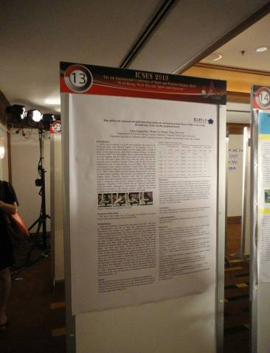
報告會議後，緊接而來的是大會精心準備的歡迎晚會，一開始以一段影片讓我們清楚了解主辦單位SRINAKHARINWIROT大學的發展沿革，而也欣賞到精彩的泰國傳統舞蹈及表演，而最後舞者更下台和與會者一同舞蹈，讓與會者充滿了歡笑與美好的回憶。
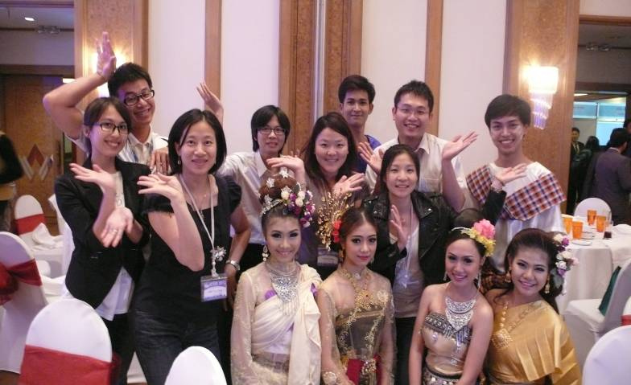
圖五 國立體育大學與會人員(開幕餐會) 圖六 海報發表會場
第二天一樣約10點鐘抵達會場，先去看了不同領域的海報發表，也聽到有關於運動管理及賽會管理的一些報告如2010大英運動會運動賽會管理之研究，了解舉辦一個大型賽會對於市民觀感、生活品質等皆會有些正負面之結果，對於此領域較陌生的我感到非常之新奇。而在下午場次的口頭發表，亦參與了研究所同學的報告，如急速減重對於跆拳道選手身體組成、踢擊表現、皮質醇、荷爾蒙與乳酸之影響The effect of rapid weight loss on body composition, kicking performance, cortisol, growth hormone and lactate responses in taekwondo athletes,及高氧、常氧及低氧訓練對於生理機制之反應Acute effects of physical responses after high-intensity exercise under hypoxia, normoxia and hyperxia.
研討會最後一日，大約9點抵達會場聆聽美國Dr. Karol Kumpfer教授演講有關家庭與健康促進Family and Health Promotion. 健康及家庭生活一直為社會大眾廣為重視的課題，而此演講亦讓本人吸取運動在不同面向之發展以及所夾帶之易處，可說是獲益良多。
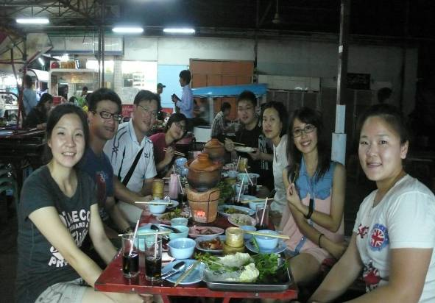
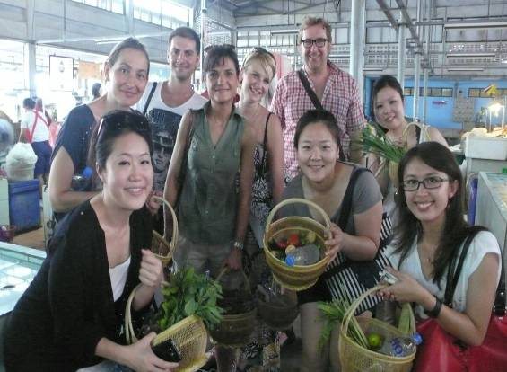
三天會議結束後，當然還是要來體驗一下當地文化，古云民以食為天，當然要好好的品嘗當地飲食特色，最後要離開曼谷前一天，參加了泰國餐飲課程，了解泰國人飲食習慣及當地特色之食材，非常有趣及值得。
圖七 泰國當地餐飲課程 圖八 參與會議人員聚餐

参、心得與建議：
此次研討會讓我了解了東南亞目前的研究水平及研究之主題與興趣等，打翻了我過去對於東南亞研究水平較於落後之想法，而論文口頭發表得以磨練與國際學者對談及交流機會，並進行動作控制理論的討論與學習，獲益良多。其中也看見研討會發揮了主辦大學在媒體製作、藝術表演領域的專才，對於會議中的學校介紹影片與藝術表演節目設計等有深刻印象。但此行也有稍微感受到主辦單位行政效率不足的部分，包括此研討會投稿時是採全文投稿，但由於此次研討會的截稿時間與發表時間過於接近，導致大會可能是收稿不全，因此在論文集的呈現上僅有摘要的部分，另外論文集光碟遲至研討會第二日才發送，使得首日與會者對於發表論文的掌控了解較差，這也給與我們一個經驗，未來在舉辦大型研討會時各個時間點的制定絕對要再三考量，作為未來辦理相關會議之參考借鑒。
附錄一 出席會議證明文件
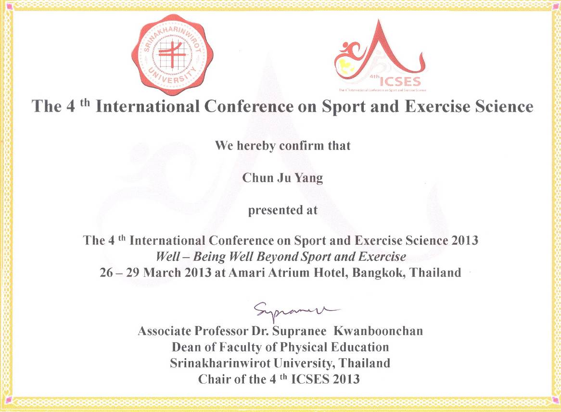

附錄二 發表

